CENTRO ESTADUAL DE EDUCAÇÃO TECNOLÓGICA PAULA SOUZA
ETEC PROFESSOR CAMARGO ARANHA
TÉCNICO EM DESENVOLVIMENTO DE SISTEMAS

GIOVANE JOSÉ GOMES DA SILVA
FABRICIO DE SOUZA SPOSITO
MATHEUS FRANCISCO DE ANDRADE
ENZO COLATI GIMENES SILVA

GYMZUS PASS

SÃO PAULO
2026

GIOVANE JOSÉ GOMES DA SILVA
FABRICIO DE SOUZA SPOSITO
MATHEUS FRANCISCO DE ANDRADE
ENZO COLATI GIMENES SILVA

GYMZUS PASS

Trabalho de conclusão de Curso
apresentado à Escola
Técnica Estadual Professor
Camargo Aranha, como requisito
Obrigatório para a obtenção do
Diploma de Técnico em
Desenvolvimento de Sistemas, sob
A orientação de Roberto Itai e Davi
Vilar.

SÃO PAULO
2026
RESUMO
Este trabalho apresenta o desenvolvimento de uma plataforma digital de intermediação voltada exclusivamente para o ecossistema de serviços esportivos. O sistema atua como um canal de comunicação e mediação entre profissionais especializados e alunos que buscam a otimização do desempenho físico, qualidade de vida e bem-estar. A solução permite que treinadores personalizem seus perfis com experiências académicas e portfólios, integração com redes sociais, facilitando a busca do usuário por competências específicas, como protocolos de treinamento segmentados como pilates, musculação, natação, e artes marciais em geral, e etc.

Palavras-Chave: Comunicação e Mediação, Plataforma Digital, Portfólio, Integração, Serviços Esportivos.

ABSTRACT
This work presents the development of a digital intermediation platform focused exclusively on the sports services ecosystem. The system acts as a communication and mediation channel between specialized professionals and students seeking to optimize physical performance, quality of life, and well-being. The solution allows trainers to personalize their profiles with academic experiences and portfolios, integration with social networks, facilitating the user's search for specific skills, such as segmented training protocols like Pilates, weight training, swimming, and martial arts in general, etc.

Keywords: Communication and Mediation, Digital Platform, Portfolio, Integration, Sports Services.

LISTA DE ILUSTRAÇÕES
Figura 1 – Landing Page ...............................................................................
Figura 2 – Explorar ........................................................................................
Figura 3 - Solicitação ........................................................................................
Figura 4 – Tela de Cadastro do Aluno ..........................................................
Figura 5 – Tela de Cadastro do Profissional ................................................................
Figura 6 – Tela de Login .....................................................................................

LISTA DE TABELAS
Tabela 1 – Cronograma do Projeto ...........................................................................
Tabela 2 - Diagrama de Responsabilidades .............................................................
Tabela 3 – Diagrama de Caso de Uso - Cliente .................................................
Tabela 3 – Diagrama de Caso de Uso - Profissional.................................................
Tabela 4 – Requisitos Funcionais ....................................................................

SUMÁRIO
1. INTRODUÇÃO ..................................................................................... 9
1.1 Definição do Projeto ........................................................................... 9
1.1.1 Objetivo Geral ................................................................................. 9
1.2 Problema ..................................................................................... 9
1.2.1 Solução ..................................................................................... 9
1.3 Justificativa ..................................................................................... 10
1.3.1 Relevância ..................................................................................... 10
1.3.2 Pertinência ..................................................................................... 10
1.4 Metodologia ..................................................................................... 10
1.4.1 Abordagem Geral .............................................................................. 10
1.4.2 Coleta de Dados .............................................................................. 10
2. FUNDAMENTAÇÃO TEÓRICA ...............................................................
2.1 Sistemas de Intermediação de Serviços .................................................
2.2 A Importância do Documento Validador ...................................................
2.3 Conformidade Regulatória e Responsabilidade Civil.................................
3. METODOLOGIA
3.1 Cronograma .............................................................................................
3.2 Diagrama de Responsabilidades ...............................................................
4. DESENVOLVIMENTO .................................................................................
4.1 Descrição do Software ................................................................................
4.2 Implementação Do Front – End ........................................................

4.3. Implementação do Back - End .......................................................................

4.4 Integração Geral do Projeto .......................................................................

4.5 Diagramas ......................................................................................

4.5.1 Diagramas de Caso de Uso ............................................................................

4.5.2 Diagrama Hierárquico ............................................................................
4.6 Dicionário de Dados ............................................................................

4.7 Requisitos Funcionais ............................................................................

4.8 Regras de Negócio ............................................................................

4.9 DESIGN ................................................................................................

4.9.1 Protótipos e Design .............................................................................

4.9.2 Wireframes ................................................................................................

5. CONSIDERAÇÕES FINAIS .............................................................................

6. REFERÊNCIAS ................................................................................................

1. INTRODUÇÃO

1.1 Definição do Projeto
A plataforma Gymzus Pass consiste no desenvolvimento de uma plataforma digital (web) dedicada a conectar profissionais de educação física e serviços esportivos a alunos que buscam melhorar seu desempenho, bem-estar e qualidade de vida. A solução atua como um marketplace de nicho, permitindo que profissionais listem especialidades (como treinos focados em membros específicos) e que usuários encontrem suporte especializado de forma direta.

1.1 Objetivo Geral
Desenvolver e implementar um sistema de mediação digital que facilite o encontro entre profissionais de educação física especializados e alunos, otimizando a contratação de consultorias esportivas personalizadas.

1.2 Descrição do Problema
Como criar um sistema para mediar a contratação de profissionais de educação física por alunos com interesse em atividade física por especialidade?

1.2.1 Solução
A solução proposta é uma plataforma centralizada onde o foco é a especialidade técnica. O sistema permite a segmentação detalhada de serviços e oferece ao profissional uma vitrine digital completa para sua carreira.

1.3 Justificativa
A prática de atividades físicas orientadas por profissionais qualificados é essencial para a promoção da saúde, prevenção de lesões e melhoria da qualidade de vida da população. No entanto, o mercado atual apresenta barreiras significativas tanto para os alunos quanto para os profissionais de Educação Física. Alunos que buscam treinamentos especializados, como pilates, treinamento funcional, reabilitação, preparação física para esportes específicos ou condicionamento para terceira idade, enfrentam dificuldades em localizar profissionais com as competências técnicas necessárias em plataformas generalistas, como redes sociais ou aplicativos de serviços amplos. Essa falta de segmentação resulta em perda de tempo, escolhas inadequadas e, muitas vezes, exposição a profissionais sem registro no CREF, aumentando os riscos à saúde. Por outro lado, profissionais qualificados e devidamente registrados enfrentam o desafio de divulgar seus serviços de forma eficiente, pois muitos dependem exclusivamente de indicações pessoais ou perfis pessoais nas redes sociais, o que limita sua visibilidade e capacidade de alcançar um público maior. Diante desse cenário, o presente projeto se justifica pela criação de uma plataforma digital especializada, o Gymzus Pass, que atua como um marketplace de nicho voltado exclusivamente para o ecossistema de serviços esportivos, conectando de forma direta e segura alunos e profissionais, com ênfase na validação do registro CREF, segmentação por especialidades técnicas e construção de perfis profissionais completos.

1.3.1 Relevância
A relevância do projeto reside na sua contribuição para a saúde pública e para a profissionalização do mercado de serviços esportivos. Ao centralizar profissionais validados e segmentados por especialidades, a plataforma reduz barreiras de acesso à orientação profissional qualificada, incentivando a prática regular de exercícios físicos com maior segurança e eficácia. Além disso, o sistema contribui para a diminuição de riscos à saúde decorrentes de treinamentos inadequados ou executados sem supervisão técnica, promovendo uma cultura de bem-estar baseada em evidências e responsabilidade profissional.

1.3.2 Pertinência
A pertinência deste Trabalho de Conclusão de Curso se consolida na convergência entre uma demanda real do mercado e a aplicação prática dos conhecimentos adquiridos no curso Técnico em Desenvolvimento de Sistemas. O projeto permite o desenvolvimento de competências em desenvolvimento full-stack, arquitetura cliente-ervidor, integração de APIs, segurança de dados (LGPD), validação de informações regulatórias e design de interfaces centrado no usuário. Trata-se, portanto, de uma solução tecnológica que não apenas resolve um problema concreto da sociedade, como também demonstra a capacidade dos alunos de transformar conhecimentos técnicos em um artefato digital relevante, alinhado às tendências de HealthTech e plataformas digitais de intermediação de serviços.

1.4 Metodologia

1.4.1 Abordagem Geral
A presente pesquisa caracteriza-se como pesquisa tecnológica e aplicada. Segundo Vargas (2017), a pesquisa aplicada objetiva gerar conhecimentos para aplicação prática dirigidos à solução de problemas específicos. No contexto deste TCC, a abordagem é qualitativa, focando na construção de um artefato tecnológico capaz de atender aos requisitos levantados.

1.4.2 Coleta de Dados
Bibliográfica: Realizada por meio do levantamento em livros, artigos acadêmicos e documentações técnicas oficiais (como as documentações do React/Node/SQL) para embasar a escolha da stack tecnológica.

Qualitativa: Através da observação das dificuldades de profissionais da área em organizar seu portfólio e da análise de interfaces de aplicativos concorrentes para identificação de lacunas de usabilidade.

2. FUNDAMENTAÇÃO TEÓRICA

2.1 Sistemas de Intermediação de Serviços
Plataformas de intermediação, têm como objetivo principal reduzir a assimetria de informação entre prestadores de serviço e clientes. Segundo Pressman (2021), a eficácia desses sistemas reside na capacidade de filtragem e na apresentação clara de competências, permitindo que o usuário encontre especialistas (como profissionais focados em atividades físicas distintas que dificilmente seriam localizados em buscas genéricas.

Os sistemas de intermediação de serviços baseiam-se no modelo de plataformas bilaterais (ou two-sided markets), estruturas digitais que geram valor ao facilitar a interação entre dois grupos de usuários distintos, mas interdependentes. No ecossistema de serviços de consultoria e educação, plataformas como o Superprof exemplificam essa dinâmica ao consolidar mecanismos de busca avançados, sistemas de reputação (avaliações e comentários) e filtros por geolocalização ou especialidade técnica. De acordo com Turban et al. (2018), o sucesso operacional dessas aplicações depende do "efeito de rede", onde a utilidade da plataforma para um grupo (alunos) cresce proporcionalmente à quantidade e à qualidade de membros cadastrados no outro grupo (profissionais habilitados). Para viabilizar esse modelo, o software deve atuar como um ambiente neutro, seguro e de alta usabilidade, reduzindo os custos de transação e o tempo de busca por serviços especializados através de algoritmos de recomendação e correspondência de perfis.

2.2 A Importância do Documento Validador
A Carteira de Identidade Profissional (CIP) é o documento oficial do Profissional de Educação Física, seja com formação em licenciatura ou bacharelado. Emitida pelos Conselhos Regionais de Educação Física (CREFs), a CIP é popularmente conhecida como “CREF” e só é concedida após o registro profissional ser efetivado. Mais que um documento, representa uma conquista para quem deseja atuar legalmente na área.
Para obter a CIP, é preciso cumprir uma série de etapas obrigatórias: concluir a graduação em Educação Física em uma Instituição de Ensino Superior reconhecida pelo MEC, realizar o estágio supervisionado, apresentar o Trabalho de Conclusão de Curso, ter bom desempenho acadêmico em todas as disciplinas e validar toda a documentação junto ao CREF.
Somente após esse processo, o indivíduo pode ser legalmente chamado de Profissional de Educação Física. Antes disso, essa nomenclatura não se aplica. Assim, a CIP funciona como um selo de confiança para clientes, alunos e instituições, pois garante que o prestador de serviços está registrado e, portanto, habilitado.
Ter registro no CREF significa seguir normas técnicas e legais que regulam a profissão. Além disso, o Código de Ética Profissional orienta a conduta de quem atua na área, promovendo um serviço qualificado, ético e comprometido com a saúde pública. A ética, amparada pela existência da CIP, deve ser uma constante na atuação do profissional, independentemente do ambiente: academias, escolas, hospitais, clubes ou espaços de lazer. Independentemente do objetivo do aluno – seja performance ou bem-estar –, o foco deve sempre ser a saúde.
Exercer a profissão sem registro é ilegal e configura contravenção penal. Somente em 2024, mais de 10 mil pessoas foram flagradas atuando sem habilitação, segundo dados do CONFEF. A fiscalização é permanente, e a denúncia de práticas ilegais é fundamental para proteger a sociedade. Ao contratar um Profissional de Educação Física devidamente registrado, você garante segurança, competência e responsabilidade. Em caso de dúvida, denuncie. Mas se tem CREF, pode confiar.

2.3 Conformidade Regulatória e Responsabilidade Civil
O desenvolvimento de aplicações tecnológicas direcionadas à prestação de serviços de educação física deve observar estritamente o arcabouço jurídico e regulatório vigente. No cenário brasileiro, a Lei nº 9.696/1998 determina que o exercício das atividades de Educação Física é prerrogativa dos profissionais regularmente registrados nos Conselhos Regionais de Educação Física (CREF). Sob a ótica do Direito Digital e da responsabilidade civil das plataformas de intermediação, permitir que indivíduos sem a devida habilitação técnica prescrevam treinos configura cumplicidade em contravenção penal por exercício ilegal da profissão. Portanto, a implementação de mecanismos automatizados de checagem de registros profissionais não é apenas um diferencial de mercado, mas uma exigência de compliance tecnológico. Conforme ressalta Pressman (2021), a Engenharia de Software moderna deve incorporar regras de negócio que alinhem as restrições do sistema às restrições legais do mundo real, salvaguardando os desenvolvedores e os usuários finais de litígios jurídicos.

2.3.1 Sistema De Verificação Da CREF Do Profissional
Este trabalho segue a Lei Geral de Proteção de Dados (LGPD - Lei nº 13.709/2018). De acordo com o artigo 7º, inciso I (I - mediante o fornecimento de consentimento pelo titular), os dados pessoais só são tratados com o consentimento do titular ou nas demais situações previstas em lei. No sistema desenvolvido, não são armazenados dados pessoais coletados pelo verificador de CREF. Todas as consultas são feitas em tempo real e descartadas logo após o uso, respeitando os princípios de finalidade, adequação e necessidade (art. 6º).

3. METODOLOGIA

3.1 Cronograma

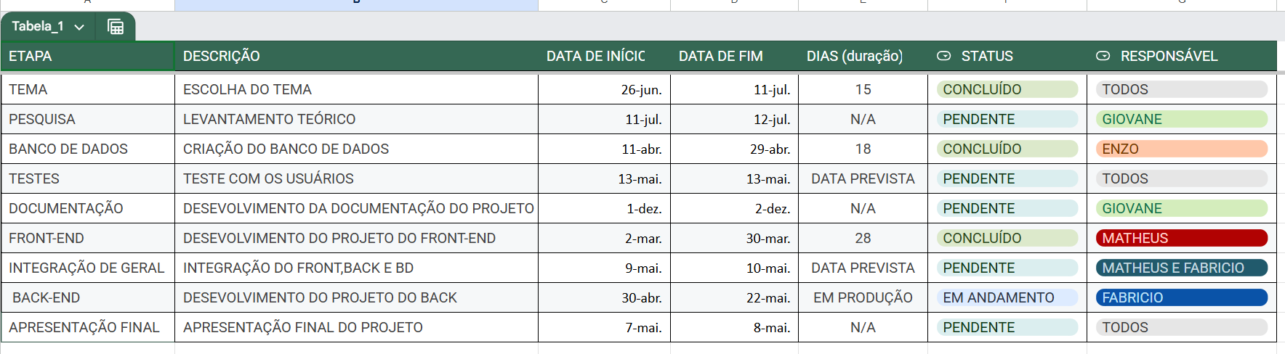 Tabela 1 – Cronograma Do Projeto

3.2 Diagrama de Responsabilidades
Área Técnica | Responsável | Papéis
Front-End | Matheus Andrade | Desenvolvimento do front-end do sistema
Back-End | Fabrício Sposito | Desenvolvimento do back-end e integração com o banco de dados
Banco de Dados | Enzo Colati | Modelagem do banco de dados
Documentação | Giovane José | Estruturação da Documentação
Tabela 2 – Diagrama de Responsabilidades

4.DESENVOLVIMENTO

4.1 Descrição do Software
O sistema permite que o profissional se cadastre na plataforma que se é exigida as seguintes informações como: Nome completo, Email, Senha, Data de Nascimento, CPF, Numeração do CREF, endereço e redes Sociais.

4.2 Implementação do Front-End
A interface do usuário (Front-End) foi desenvolvida com foco em usabilidade e responsividade, utilizando a biblioteca React, o framework Next.js e o framework utilitário Tailwind CSS.
A adoção do React permitiu a criação de uma arquitetura modular baseada em componentes reutilizáveis, como os cartões de perfis, formulários de cadastro e barras de filtragem. Essa abordagem otimiza o tempo de renderização e facilita a manutenção do código. O Next.js foi integrado para gerenciar a infraestrutura e o roteamento da aplicação web, utilizando recursos de renderização do lado do servidor (Server-Side Rendering) para acelerar o carregamento dos dados dos profissionais e melhorar o desempenho geral do sistema.
Para o design visual, utilizou-se o Tailwind CSS, que aplica classes utilitárias diretamente na estrutura do código. O uso do Tailwind eliminou a necessidade de folhas de estilo (CSS) externas e volumosas, agilizando o desenvolvimento da interface e garantindo o alinhamento nativo com diretivas de design responsivo. Dessa forma, o layout adapta-se dinamicamente a dispositivos móveis e desktops, assegurando uma navegação fluida tanto para alunos quanto para os profissionais.

4.3 Implementação do Back-End
A camada de servidor e regras de negócio (Back-End) foi desenvolvida utilizando o ecossistema de JavaScript (JS) e TypeScript (TS), garantindo uma arquitetura escalável, segura e de alto desempenho para o processamento das requisições.
O uso do TypeScript trouxe tipagem estática ao desenvolvimento, permitindo a identificação de erros de lógica diretamente em tempo de compilação. Isso aumentou a robustez do código responsável por manipular dados sensíveis, como a validação de registros do CREF e o armazenamento dos portfólios dos profissionais. O JavaScript atuou de forma integrada na execução assíncrona das rotas e serviços da API, assegurando respostas rápidas do servidor sob o modelo de concorrência.
O back-end foi estruturado para atuar como uma API REST, intermediando de forma segura a comunicação entre a interface do usuário (desenvolvida em React/Next.js) e o banco de dados relacional. A lógica implementada garante a integridade dos filtros de busca por especialidade de treino e gerencia o fluxo de autenticação e upload de documentos validadores, alinhando as restrições técnicas do sistema às conformidades regulatórias exigidas pelo mercado de saúde.

4.4 Integração Geral do Projeto

4.5 Diagramas

4.5.1 Diagrama de Caso de Uso

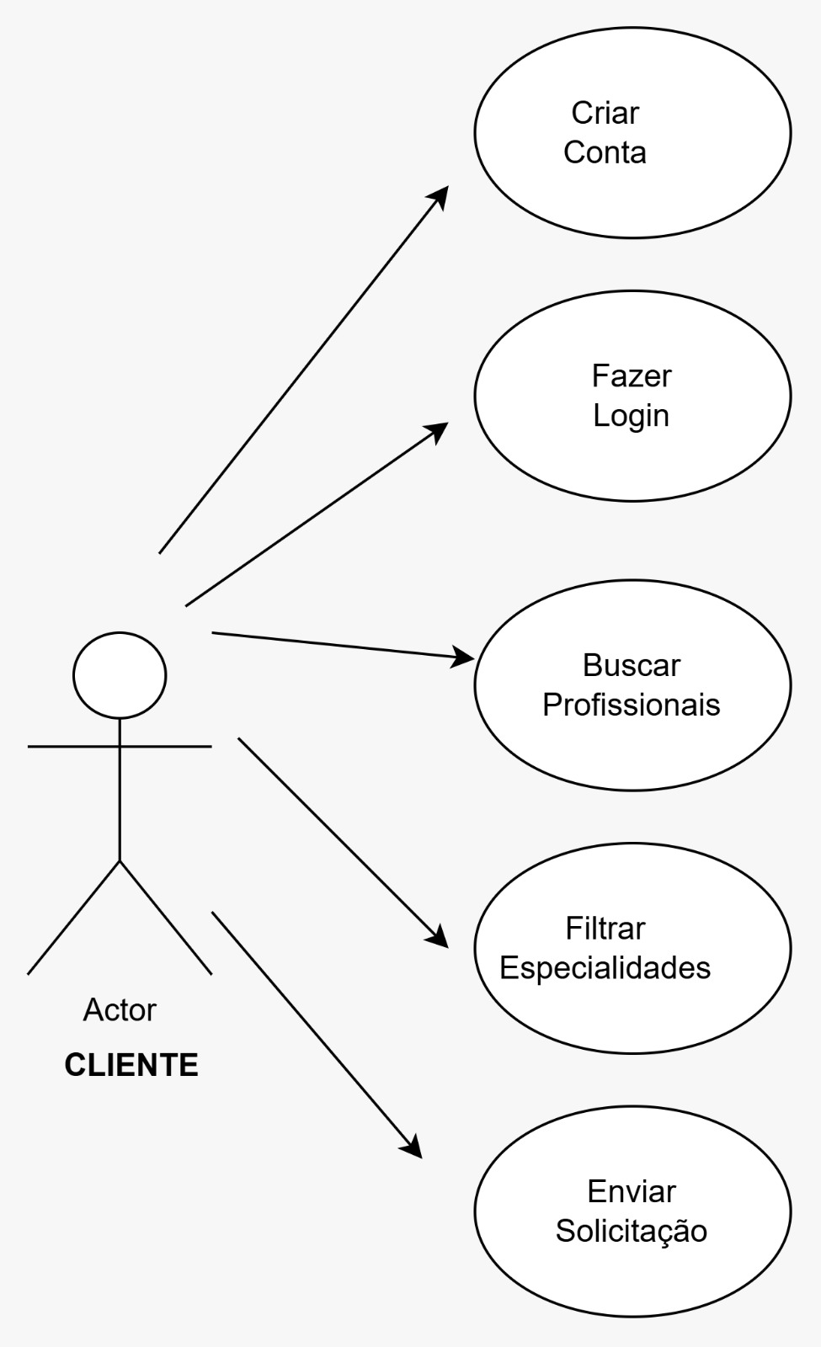
Tabela 3 – Diagrama de Caso de Uso - Cliente

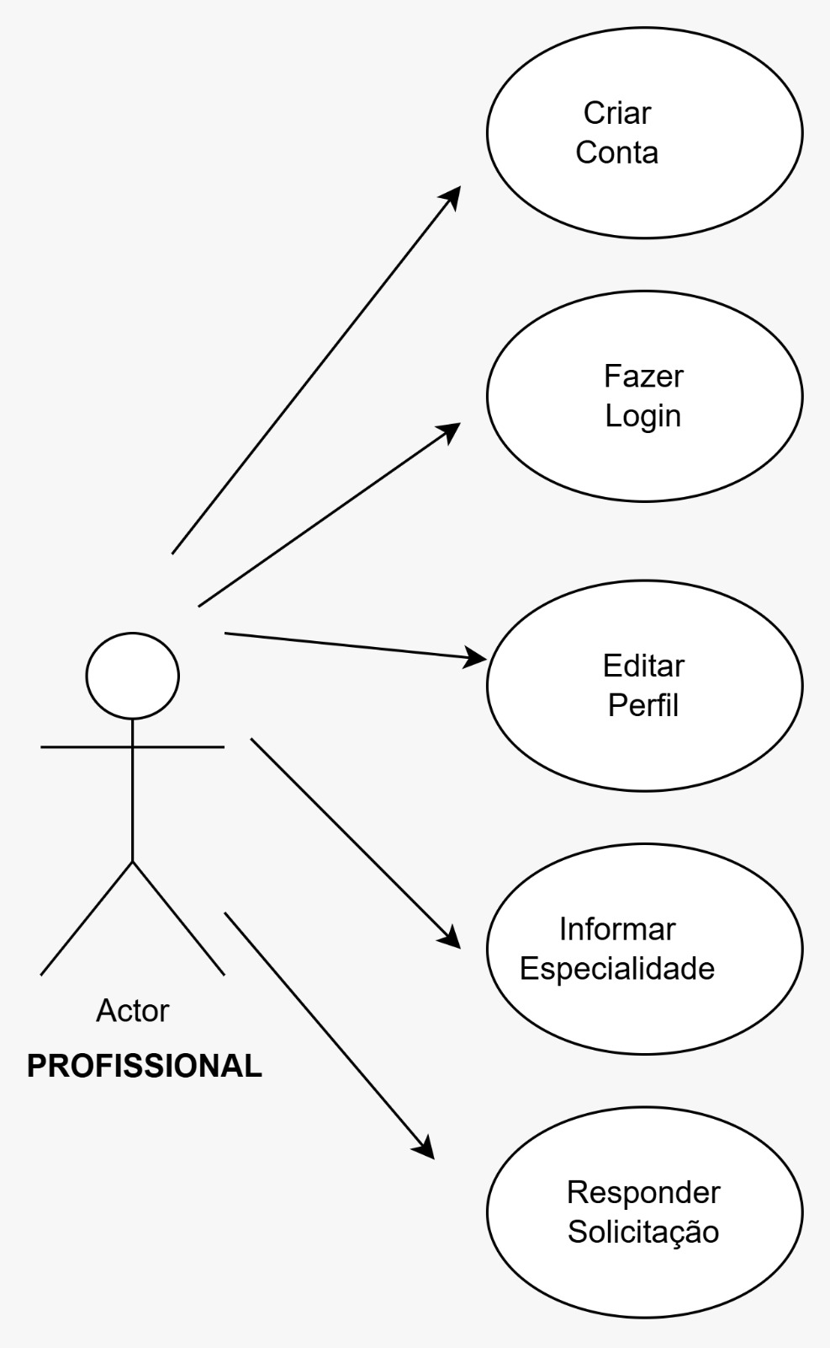
Tabela 4 – Diagrama de Caso de Uso – Profissional

4.5.2 Diagrama Hierárquico

4.6 Dicionário de Dados

4.7 Requisitos Funcionais

Código | Requisito Funcional | Descrição
RF01 | Cadastro do Aluno | Permitir cadastro de Aluno
RF02 | Cadastro do Profissional | Permitir cadastro de Profissional
RF03 | Login | Permitir acesso de usuários já cadastrados
RF04 | Solicitação | Permitir solicitação de profissional
RF05 | Exclusão de conta | Permitir exclusão de cadastro
RF06 | Modo Escuro | Permitir modo escuro
RF07 | Visualização de Solicitações aceitas | Permitir a visualização de aulas aceitas
RF08
RF09
RF10
RF11
RF12
Tabela 5 – Requisitos Funcionais

4.8 Regras de Negócio

4.9 DESIGN

4.9.1 Protótipos e Design

4.9.2 Wireframes
As telas temporárias do projeto
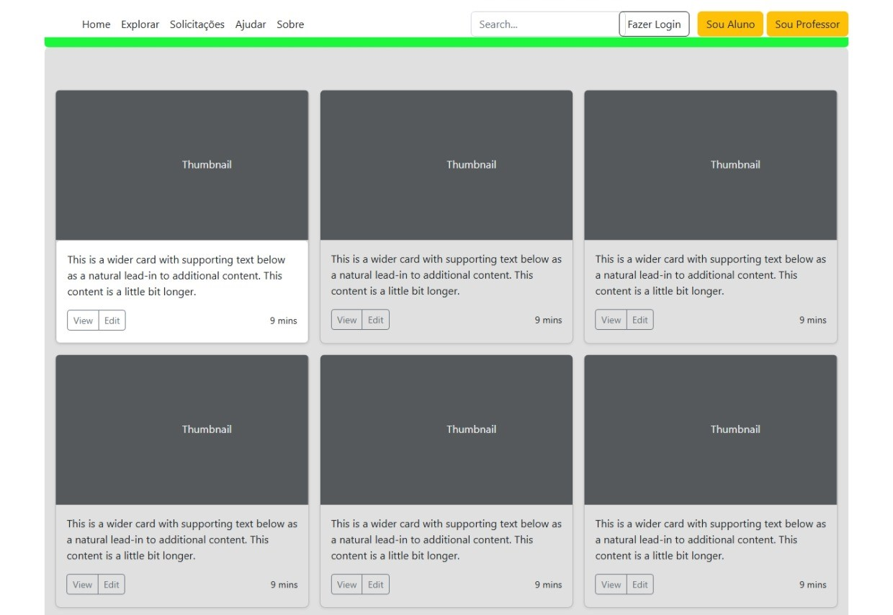
Figura 1 – Landing Page
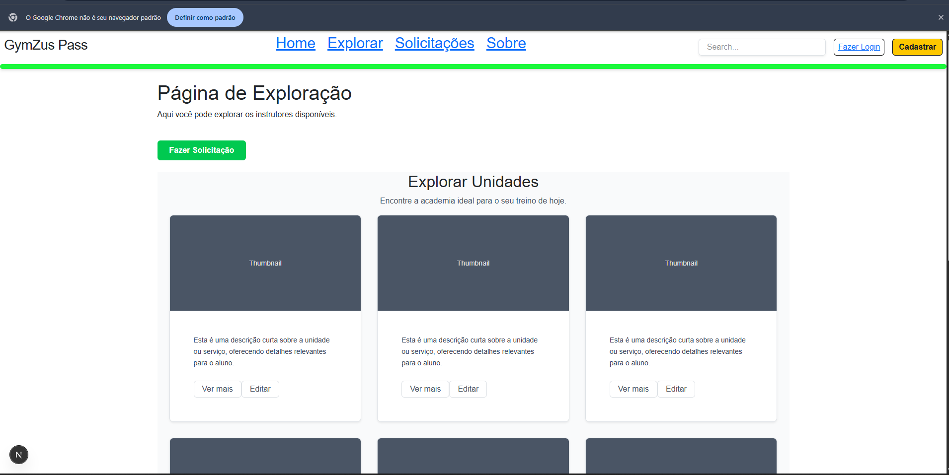 Figura 2 – Explorar

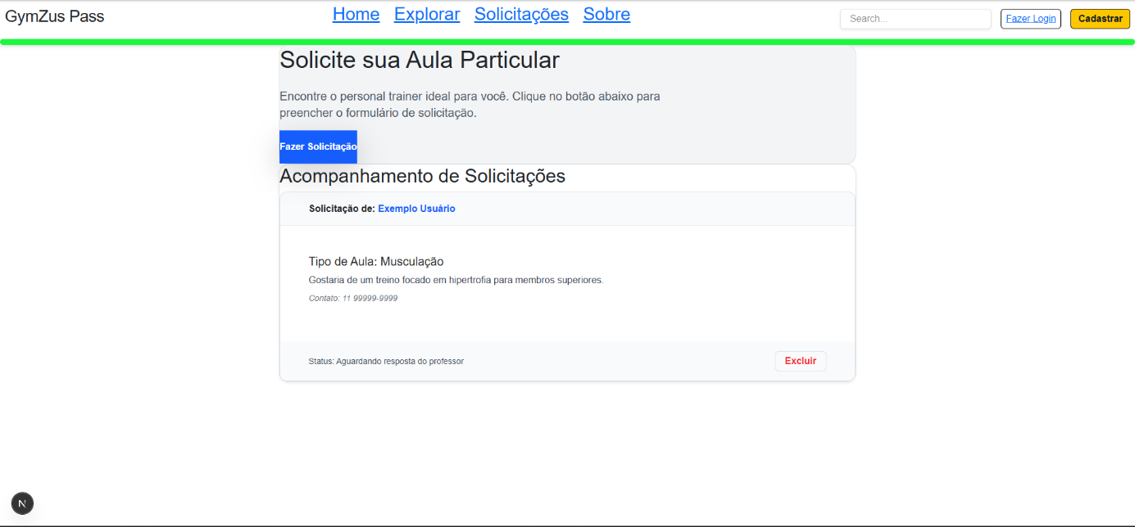Figura 3 - Solicitação
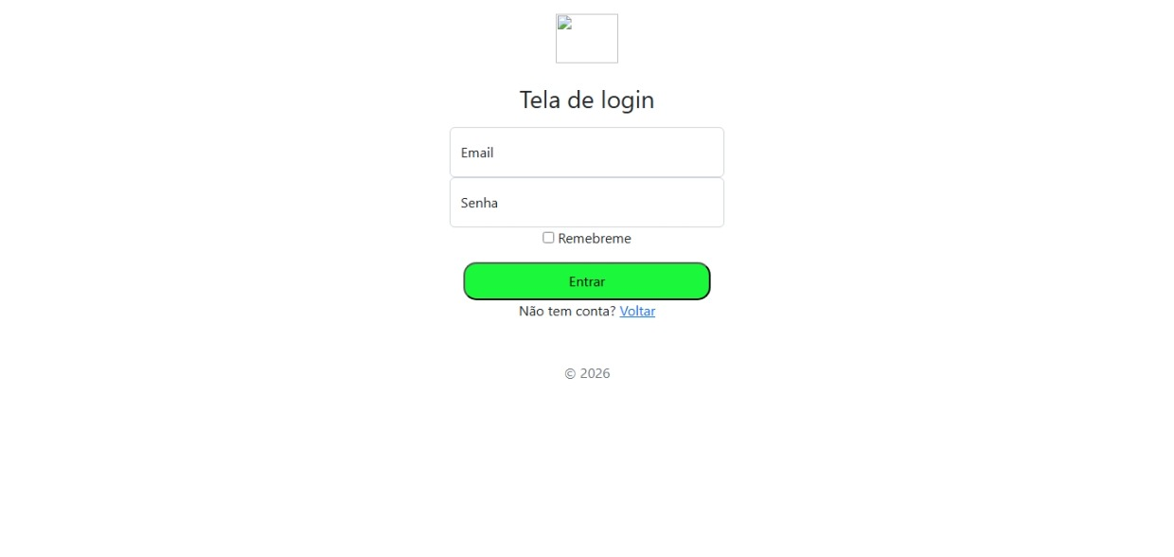Figura 4 – Tela de Login

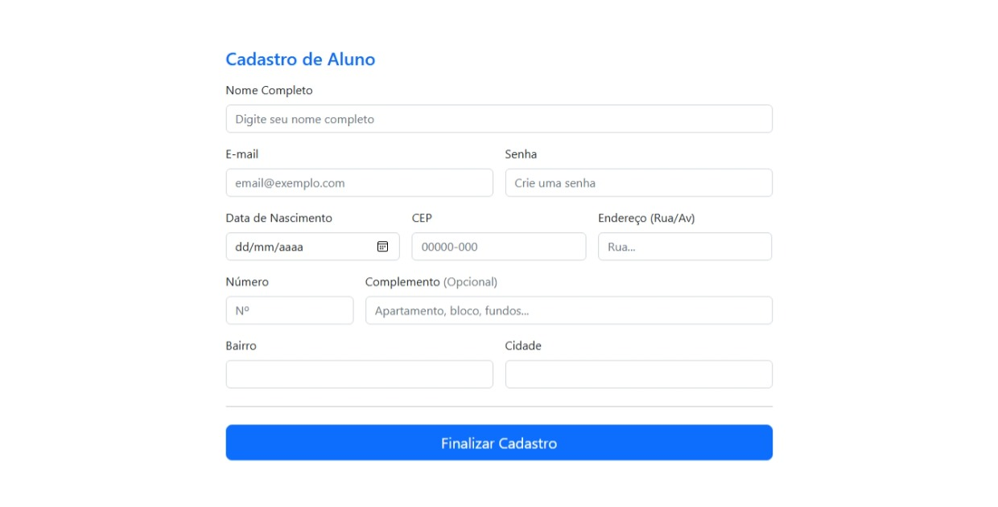Figura 5 – Tela de Cadastro do Aluno

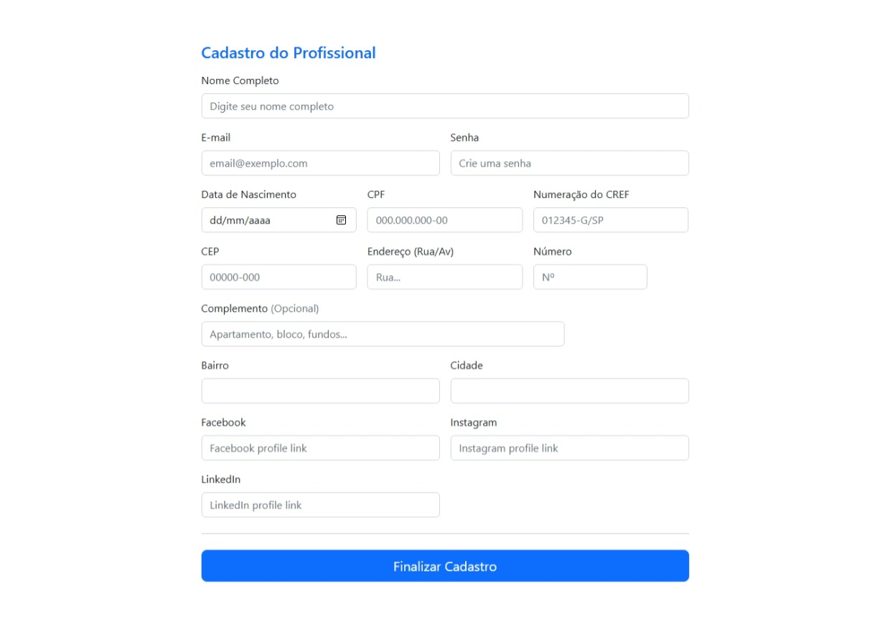Figura 6 – Tela de Cadastro do Profissional

5. CONSIDERAÇÕES FINAIS

6. REFERÊNCIAS

REFERÊNCIAS
BRASIL. Lei nº 9.696, de 1 de setembro de 1998. Dispõe sobre a regulamentação da Profissão de Educação Física e cria os respectivos Conselhos Federal e Regionais de Educação Física. Brasília, DF: Presidência da República, 1998. Disponível em: http://www.planalto.gov.br/ccivil_03/leis/l9696.htm.

https://www.gov.br/mds/pt-br/acesso-a-informacao/governanca/integridade/campanhas/lgpd

CONFEF (Conselho Federal de Educação Física). Código de Ética dos Profissionais de Educação Física. Rio de Janeiro: CONFEF, 2022.

ELMASRI, Ramez; NAVATHE, Shamkant B. Sistemas de Banco de Dados. 6. ed. São Paulo: Pearson, 2011. (Utilizada para fundamentar a modelagem relacional e integridade de dados no tópico 2.5).

EVANS, David S.; SCHMALENSEE, Richard. Matchmakers: The New Economics of Multisided Platforms. Boston: Harvard Business Review Press, 2016. (Utilizada para fundamentar a dinâmica do Superprof e plataformas bilaterais no tópico 2.8).

GIL, Antonio Carlos. Como elaborar projetos de pesquisa. 6. ed. São Paulo: Atlas, 2017. (Utilizada para justificar a metodologia de pesquisa qualitativa e bibliográfica).

GRAHAM, Mark; WOODCOCK, Jamie. The Gig Economy: A Critical Introduction. Cambridge: Polity Press, 2020. (Utilizada para fundamentar o cenário do trabalho autônomo digital e Economia Gig no tópico 2.3).

LAUDON, Kenneth C.; LAUDON, Jane P. Sistemas de Informação Gerenciais. 14. ed. São Paulo: Pearson Education, 2021. (Utilizada para fundamentar a validação e credibilidade de dados mestre no tópico 2.6).

NIELSEN, Jakob. Usability Engineering. San Diego: Academic Press, 1993. (Utilizada para fundamentar a Interação Humano-Computador e as heurísticas de usabilidade das telas no tópico 2.4).

PARKER, Geoffrey G.; VAN ALSTYNE, Marshall W.; CHOUDARY, Sangeet Paul. Plataforma: a revolução dos negócios que está mudando a economia mundial. Rio de Janeiro: Alta Books, 2019. (Utilizada para o embasamento de funcionamento do modelo de marketplace no tópico 2.8).

PRESSMAN, Roger S. Engenharia de Software: uma abordagem profissional. 9. ed. Porto Alegre: AMGH, 2021. (Utilizada para conectar as regras de negócio e restrições legais às camadas do sistema nos tópicos 2.2 e 2.7).

SOMMERVILLE, Ian. Engenharia de Software. 10. ed. São Paulo: Pearson Education, 2018. (Utilizada para justificar a arquitetura em camadas e o padrão Cliente-Servidor no tópico 2.3).

TURBAN, Efraim; OUTLAND, Jon; KING, David; LEE, Jae Kyu. Electronic Commerce 2018: A Managerial and Social Networks Perspective. Cham: Springer, 2018. (Utilizada para a análise técnica das plataformas de intermediação no tópico 2.8).

VARGAS, Ricardo. Manual Prático do Plano de Projeto. 6. ed. Rio de Janeiro: Brasport, 2017. (Utilizada para embasar o tipo de pesquisa tecnológica/aplicada e o cenário das Health Techs no tópico 2.1).

